**Bogotá, D.C., de agosto de 2025**

Doctor

**JAIME LUIS LACOUTURE PEÑALOZA**

SECRETARIO GENERAL

Cámara de Representantes de la República

Ciudad

**REF: RADICACIÓN PROYECTO DE LEY**

En mi condición de miembro del Congreso de la República de Colombia y en uso del derecho consagrado en los artículos 150, 154 de la Constitución Política de Colombia y 140 de la Ley 5 de 1992, me permito poner a disposición del Honorable Congreso de la República de Colombia el siguiente proyecto de ley; **“Por medio del cual se amplía el plazo de pago de multas por comparendos de tránsito con el beneficio de reducción de pago y se dictan otras disposiciones”.**

Cordialmente, de los honorables congresistas,

| **Gabriel Ernesto Parrado Durán**  **Representante a la Cámara por El Meta**  **Pacto Histórico – PDA** | |
| --- | --- |
| **ERICK ADRIÁN VELASCO BURBANO**  Representante a la Cámara por Nariño  Coalición Pacto Histórico | **ALEJANDRO OCAMPO GIRALDO**  Representante a la Cámara - Valle del Cauca  Pacto Histórico |
| **JUAN PABLO SALAZAR RIVERA**  Representante a la Cámara  Cauca, Valle del Cauca y Nariño | **MARIA DEL MAR PIZARRO GARCÍA**  Representante a la Cámara por Bogotá |
| **ERMES EVELIO PETE VIVAS**  **Representante a la Cámara por el Cauca**  **Pacto Histórico – MAIS** |  |
| **EDUARD SARMIENTO HIDALGO** Representante a la Cámara por Cundinamarca PACTO HISTÓRICO | **ALIRIO URIBE MUÑOZ**  Representante a la Cámara |
| **GABRIEL BECERRA YAÑEZ**  Representante a la Cámara por Bogotá  Pacto Histórico - Unión Patriótica |  |
|  |  |
|  |  |
|  |  |
|  |  |
|  |  |
|  |  |
|  |  |

**Proyecto de Ley N°_____ de 2025 Cámara**

**“Por medio del cual se amplía el plazo de pago de multas por comparendos de tránsito con el beneficio de reducción de pago y se dictan otras disposiciones”.**

**EL CONGRESO DE LA REPÚBLICA DE COLOMBIA**

**DECRETA**

**ARTÍCULO 1°. OBJETO.** El presente proyecto tiene como objeto, otorgar más tiempo a los ciudadanos para pagar multas por comparendos de tránsito, sin perder el beneficio de reducción en el valor de estas. Con esta medida, se busca facilitar el cumplimiento de las obligaciones por parte de los infractores, promoviendo una mayor capacidad de pago y reduciendo la carga económica. Además, se fomenta la cultura de respeto por las normas de tránsito, brindando un alivio significativo a los usuarios del sistema vial.

**ARTÍCULO 2°.**  Modifíquese el artículo 136 de la ley 769 de 2002 del código nacional de tránsito modificado por el artículo 24 de la ley 1383 de 2010 y modificado por el artículo 205 del Decreto Nacional 019 de 2012, el cual quedará así:

1. Cancelar el cincuenta por ciento (50%) del valor de la multa dentro de los veinte (20) días siguientes a la orden de comparendo y siempre y cuando asista en los cinco (5) días siguientes obligatoriamente a un curso sobre normas de tránsito en un Organismo de Tránsito o en un Centro de Enseñanza Automovilística o un Centro integral de atención debidamente registrados ante el RUNT. Si el curso se realiza ante un Centro de Enseñanza Automovilística o en Centro integral de atención, o en un organismo de tránsito de diferente jurisdicción donde se cometió la infracción, a este se le cancelará un veinticinco por ciento (25%) del valor a pagar y el excedente se pagará al organismo de tránsito de la jurisdicción donde se cometió la infracción.

2. Cancelar el setenta y cinco por ciento (75%) del valor de la multa, si paga dentro de los treinta días (30) siguientes a la orden de comparendo y siempre cuando asista en los veinte (20) días siguientes obligatoriamente a un curso sobre normas de tránsito en un Organismo de Tránsito, en un Centro de Enseñanza Automovilística, o un Centro integral de atención debidamente registrado ante el RUNT. Si el curso se realiza ante un Centro de Enseñanza Automovilística, o Centro integral de atención o en un organismo de tránsito de diferente jurisdicción donde se cometió la infracción, a este se le cancelará un veinticinco por ciento (25%) del valor a pagar y el excedente se pagará al Organismo de Tránsito de la jurisdicción donde se cometió la infracción.

**ARTÍCULO 3°. VIGENCIA Y DEROGATORIAS.** La presente ley rige desde el momento de su promulgación y deroga todas aquellas disposiciones que le sean contrarias.

Cordialmente, de los honorables congresistas,

| **Gabriel Ernesto Parrado Durán**  **Representante a la Cámara por El Meta**  **Pacto Histórico – PDA** | |
| --- | --- |
| **ERICK ADRIÁN VELASCO BURBANO**  Representante a la Cámara por Nariño  Coalición Pacto Histórico | **ERMES EVELIO PETE VIVAS**  **Representante a la Cámara por el Cauca**  **Pacto Histórico – MAIS** |
|  | **EDUARD SARMIENTO HIDALGO** Representante a la Cámara por Cundinamarca PACTO HISTÓRICO |
| **ALIRIO URIBE MUÑOZ**  Representante a la Cámara | **GABRIEL BECERRA YAÑEZ**  Representante a la Cámara por Bogotá  Pacto Histórico - Unión Patriótica |
|  |  |
|  |  |
|  |  |
|  |  |
|  |  |

**EXPOSICIÓN DE MOTIVOS**

1. **Objeto del proyecto de ley**

Con el presente proyecto de ley se pretende ampliar el plazo de pago de multas por comparendos de tránsito con el beneficio de reducción de pago, el cual actualmente esta en cinco (5) días para un 50% y veinte (20) días para un 75% de reducción del pago, por lo cual se busca que este plazo sea aumentado a veinte (20) días para un 50% y treinta (30) días para un 75%, mediante la modificación al artículo 136 de la Ley 769 de 2002 del Código Nacional de Tránsito modificado por el artículo 24 de la Ley 1383 de 2010 y el artículo 205 del Decreto Nacional 019 de 2012, el cual hace referencia a la reducción de la sanción.

1. **Justificación**
   1. **. Razones de conveniencia**

El año 2023 culminó con un total de 18.952.113 vehículos registrados y activos en el Registro Único Nacional de Tránsito (RUNT), de los cuales 11.609.028 corresponden a motocicletas y 7.134.588 a otros vehículos automotores. Este indicador reviste una relevancia sustancial para analizar el impacto y alcance jurídico del presente proyecto. Asimismo, es imperativo considerar las implicaciones sociales de la normativa propuesta, dado que aproximadamente el 90% de los hogares propietarios de motocicletas en Colombia pertenecen a los estratos socioeconómicos más bajos, donde dicho vehículo constituye no solo un medio de transporte fundamental, sino también una herramienta de subsistencia y sustento laboral.

1. **Motocicletas como motor de desarrollo en los hogares colombianos**

A continuación, hablaremos de un estudio realizado por la Cámara de la Industria de Motocicletas de la Asociación Nacional de Empresarios de Colombia, ANDI, del año 2024, llamado “las motocicletas en Colombia: aliadas del desarrollo del país”, el cual nos menciona datos importantes como:

*El uso de la motocicleta en Colombia ha venido incrementándose de manera importante a lo largo de las últimas décadas, haciendo que variables como la producción y la comercialización de motocicletas presentarán crecimientos sin precedentes dentro del sector industrial en Colombia. Mientras en 1998 rodaban en nuestras calles menos de un millón de estos vehículos, ya en junio de 2024 superaron los 12,03 millones de motocicletas, representando más de un 62% de la flota vehicular del país.*

*El registro de motocicletas en el país pasó de ser de 57.528 unidades en al año 2000 a 678.660 unidades en el año 2023. La motocicleta adquiere cada vez mayor presencia en los hogares colombianos con un crecimiento entre los años 2000 y 2023 en más del 1.079,70%. Esto demuestra la preferencia de los colombianos por este medio de transporte y el crecimiento del sector con todos los subsectores adyacentes.*

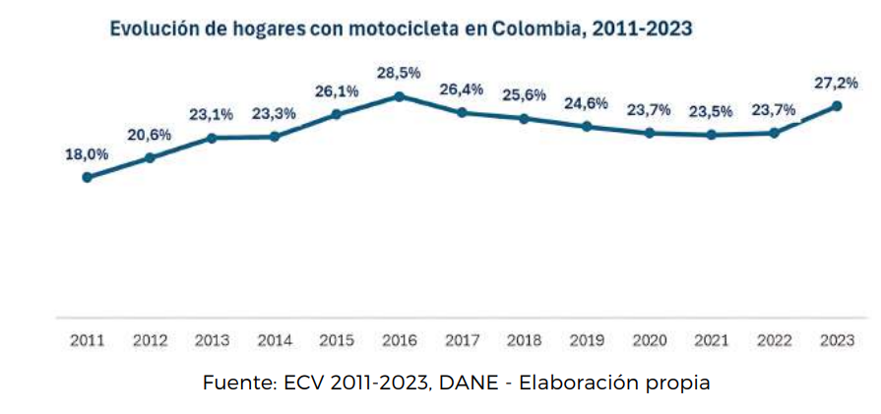

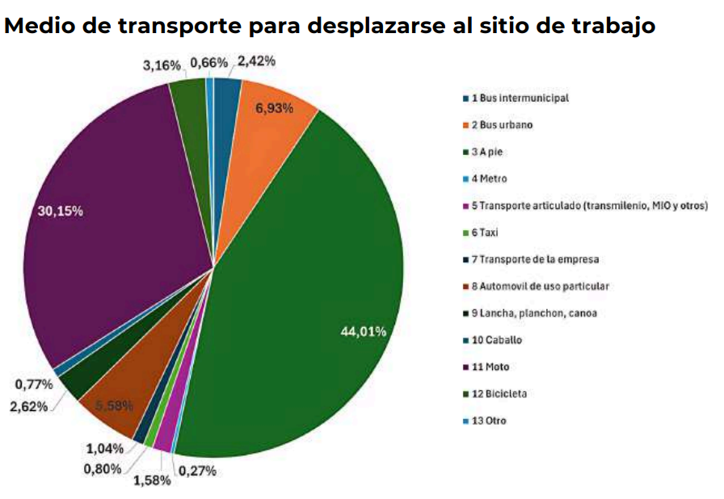

La motocicleta constituye un medio de transporte esencial en los hogares colombianos, siendo un pilar fundamental en la economía popular, el desarrollo y el crecimiento de los mismos. No obstante, en el ejercicio de la movilidad, los ciudadanos no están exentos de incurrir en infracciones de tránsito, las cuales deben ser asumidas, y subsanadas, por tanto, reviste especial importancia para las familias pertenecientes a los estratos socioeconómicos más vulnerables, el poder gozar de estos descuentos por pronto pago, con un rango de tiempo más amplio para este beneficio, en consideración de las limitaciones económicas que enfrentan numerosos hogares, los cuales sobreviven con ingresos equivalentes a un salario mínimo o incluso inferiores.

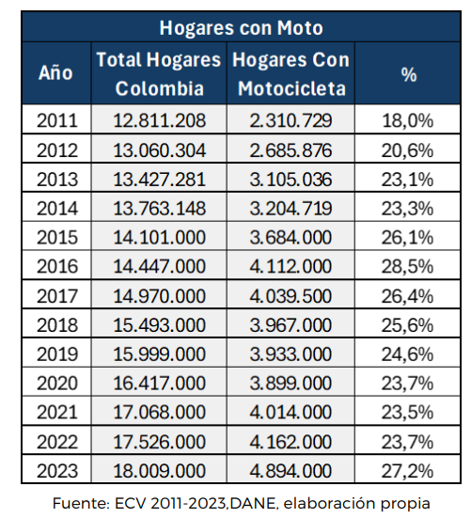

La importancia social de las motocicletas es incuestionable, durante el transcurso del año 2023, de los 18.009.000 de hogares en Colombia, 4.894.000 de hogares tienen moto, de los cuales, el 44,80% de los colombianos que adquirieron motocicleta lo hicieron como una alternativa para su transporte diario, y frente a las motivaciones que tienen los usuarios a la hora de adquirir una motocicleta, es importante resaltar que el 12,90% de ellos adquieren su motocicleta para aumentar ingresos, es decir, como una alternativa para generar ingresos en sus hogares (trabajo).

Adicionalmente, el 20,90% usa su motocicleta para transportarse y trabajar, también el 4,40% lo usa como un medio de recreación y el 17,10% como un medio de transporte y de uso recreativo. Sumando estas cifras, bien puede inferirse que el 33,7% de los usuarios de motocicletas en Colombia usa su motocicleta en actividades en las que la moto es su herramienta de trabajo. *(Cámara de la Industria de Motocicletas de la Asociación Nacional de Empresarios de Colombia. (2024). Las Motocicletas en Colombia Aliadas del desarrollo del país.)*

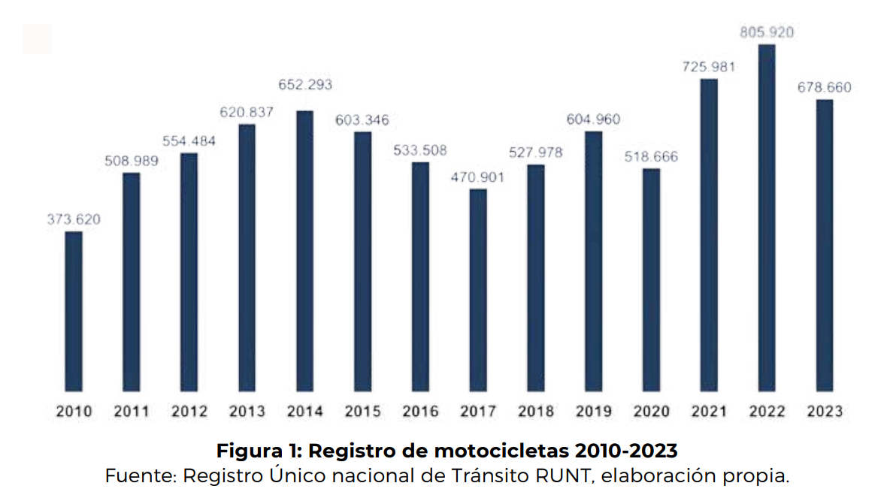

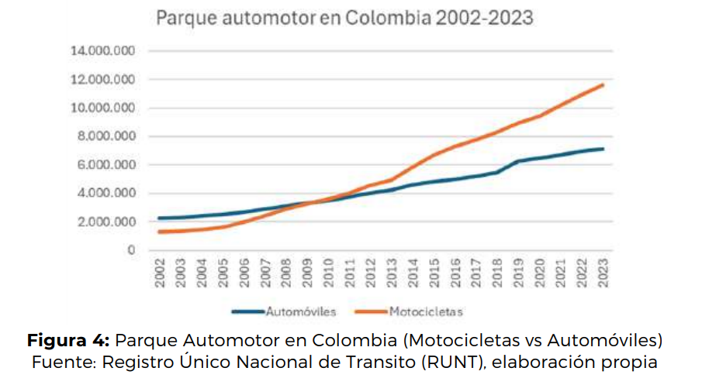

1. **Boletín nacional de infracciones de tránsito**

Según el boletín estadístico nacional más reciente publicado por el Sistema Integrado de Información sobre Multas y Sanciones por Infracciones de Tránsito (Simit) y la oficina de control interno, para el primer semestre del año 2022, se evidencia la siguiente información.

Entre enero y junio de 2022 se impusieron 1.862.513 órdenes de comparendo; equivalente a una variación de 39,3% con relación al mismo periodo de 2021; cuando se registraron 1.337.001 órdenes de comparendo.

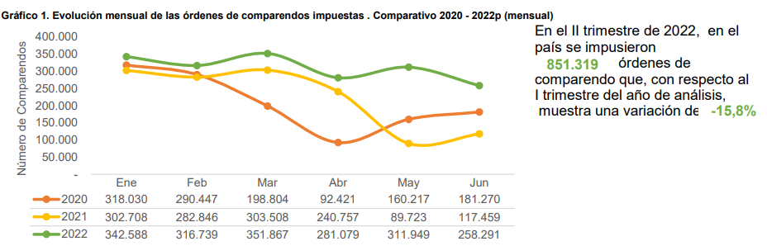

En relación con el medio de imposición de la orden de comparendo, en el primer semestre de 2022, se reporta que 53,1% del total de órdenes se impusieron de forma manual. El gráfico 2 ilustra la evolución de los comparendos según el medio de imposición para cada uno de los trimestres de análisis en los últimos tres años.

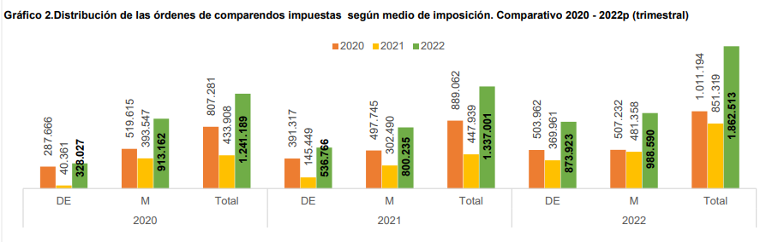

De acuerdo con el reporte realizado a la base de datos del Sistema Integrado de información sobre multas y sanciones por infracciones de tránsito (Simit), entre enero y junio de 2022, 1.675.466 órdenes de comparendo se impusieron en la jurisdicción urbana, equivalente a un 90,0% del total.

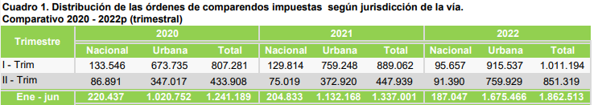

Asimismo, el 44,7% de las órdenes de comparendo fue impuesto a vehículos tipo automóvil, camioneta o campero; y un 46,0% a vehículos tipo motocicleta o motocarro.

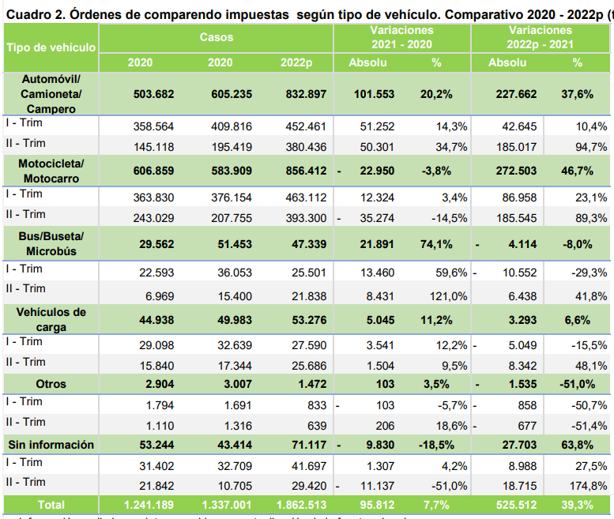

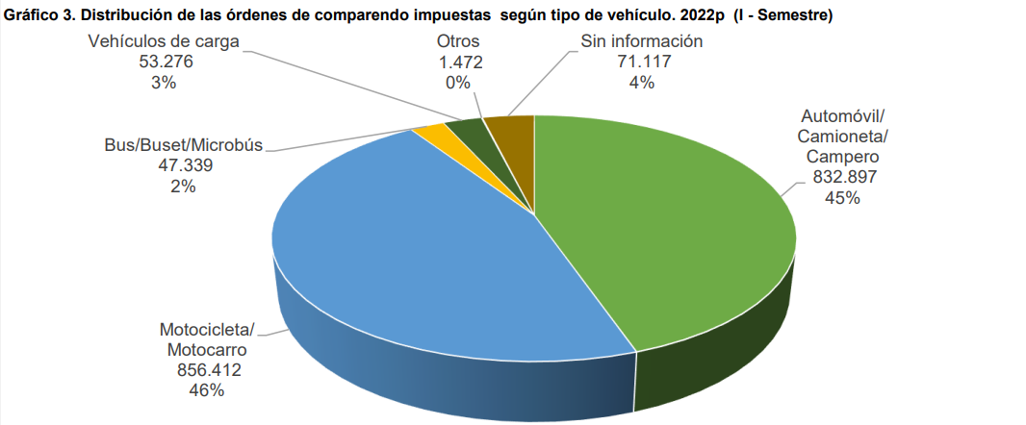

En relación con la clase de servicio del vehículo al que se le impuso la orden de comparendo, en el primer semestre según lo reportado a la base de datos del Sistema Integrado de información sobre multas y sanciones por infracciones de tránsito (Simit), 70,5% de las órdenes de comparendo se impusieron a vehículos de servicio particular, tendencia que se mantiene en cada uno de los años de análisis.

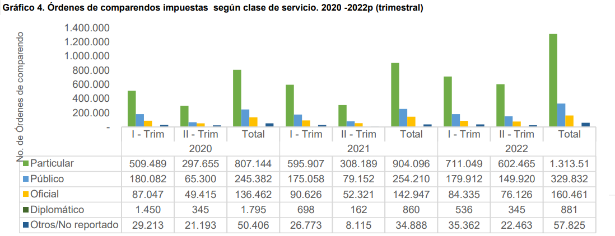

Entre enero y junio de 2022, la infracción más frecuente fue la C29 con 484.451 comparendos, equivalente al 26,0% y una variación del 59,5% es decir, 180.733 comparendos, con respecto al registro del primer semestre de 2021.

Le sigue la infracción C35 con 229.198 comparendos, equivalente al 12,3% la C14 con 176.640 comparendos, que equivalen al 9,5% del total, la C02 con un porcentaje del 8,5% que representa un total de 158.087. Finalmente, con 154.380 comparendos, es decir, 8,3% del total de comparendos que se impusieron en el primer semestre de 2022, se encuentra la D02.

Aunque no son unas de las infracciones que mayor número de órdenes de comparendos reporta, la Infracción F “Conducir bajo el influjo del alcohol o bajo los efectos de sustancias psicoactivas” , alcanza 6.059 comparendos; y registra con respecto al primer semestre de 2021, una variación 12,3% equivalentes a 851 comparendos; y la infracción C06 “No utilizar el cinturón de seguridad por parte de los ocupantes del vehículo" con 17.144 comparendos; y una variación de 59,5% ,es decir, 6.397 frente al registro del periodo de enero a junio del año inmediatamente anterior.

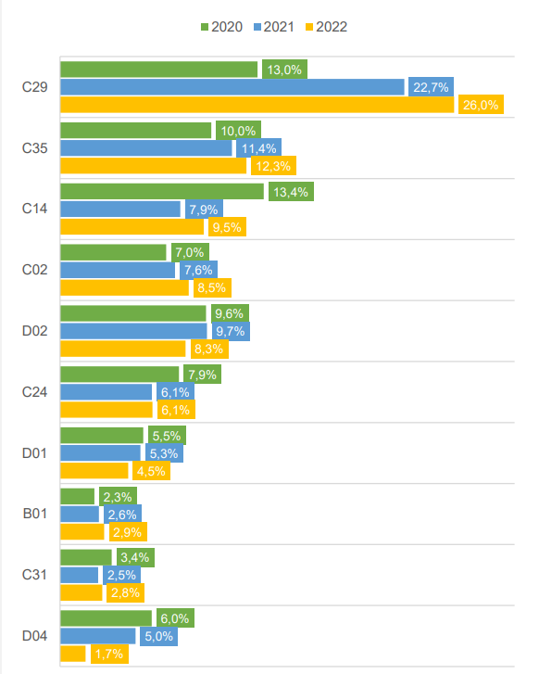

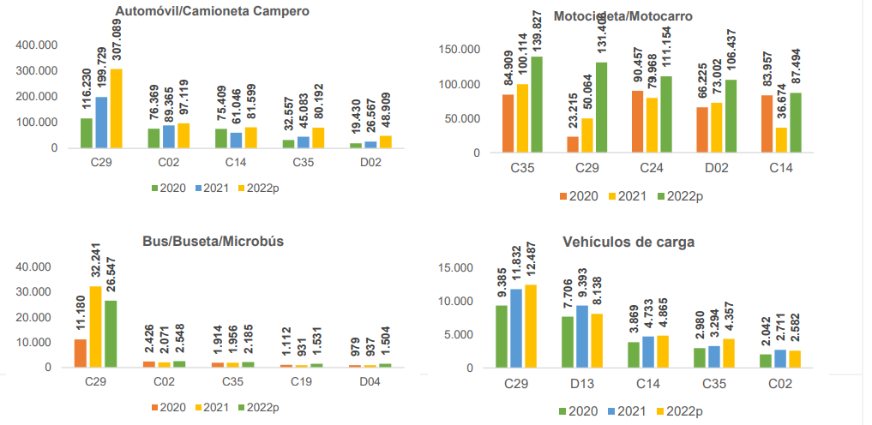

De acuerdo con la información reportada al Sistema Integrado de Información sobre Multas y Sanciones por Infracciones de Tránsito (Simit), de las 1.862.513 órdenes de comparendo que se impusieron en el primer semestre de 2022 572.905 es decir, 30,8% fueron **pagadas**, un porcentaje equivalente al 42,2% que representa un total de 786.465, se encontraban en estado **pendiente**, al momento de realizar el cierre de la base de datos para la realización del presente análisis. Así mismo, ya se había emitido la resolución para 392.495 órdenes impuestas entre enero y junio de 2022, y que equivalen al 21,1%.

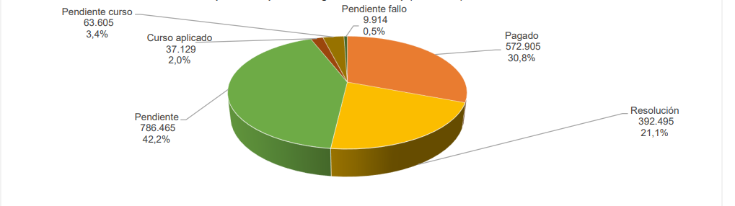

El 22 de julio de 2022 se verificó que, para los comparendos impuestos entre enero y junio del mismo año que ya contaban con resolución, el 87,3% del total, equivalente a 342.607 comparendos, correspondía a resoluciones de sanción. Por su parte, el 8,7%, es decir, 34.182 comparendos, tenía resolución de fallo absolutorio, mientras que las resoluciones de acuerdo de pago representaban el 1,2%, lo que equivale a 4.889 comparendos.

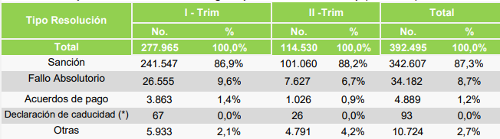

Este beneficio cumple un objetivo que genera resultados positivos tanto para la ciudadanía, como para las entidades reguladoras y recaudadoras del dinero resultante del pago de multas de tránsito, teniendo en cuenta que, al aumentar el plazo de pago con los descuentos establecidos, aumenta el pago y disminuye el desgaste por parte de las entidades en los procesos de cobro coactivo, en donde es necesario gastar el recurso para la logística de este.

1. **Beneficios de la ampliación de plazos para el pago de infracciones**

Es menester destacar los siguientes aspectos en los que este proyecto de ley puede impactar positivamente:

1. Cerca del 90% de los hogares que cuenta con motos como medios de transporte pertenecen a los estratos socioeconómicos más bajos de la sociedad colombiana, por lo que la ampliación de los plazos de pago para las motocicletas impactará positivamente de forma principal a los hogares con menos ingresos económicos de la sociedad colombiana contribuyendo entonces como una medida de equidad económica que permita, por un lago una mayor posibilidad de gestión de recursos por parte de las y los infractores de estratos bajos; y por otro, una medida de justicia tributaria que a la vez favorece los comportamientos de pago de las y los infractores con menor capacidad adquisitiva toda vez que favorece la no acumulación de deudas de tránsito que impacten negativamente las economías familiares de los hogares con menos recursos.
2. La implementación de dichas medidas serviría también como estrategias de control social que prevengan la erupción de problemáticas sociales mayores asociadas a mayores dificultades financieras de las familias y por ende elevando el costo de vida de estas.
3. Medidas de recaudos flexibles con un componente diferencial basado en el impacto positivo a grandes grupos sociales – en este caso al alto porcentaje de familias de estratos bajos que usan la motocicleta- están asociadas con un mejoramiento en las relaciones que se establecen entre la sociedad civil y los diferentes actores del Estado como las autoridades de tránsito.
4. Permite un mejoramiento de la percepción de justicia social y de solidaridad por parte del Estado colombiano para con la ciudadanía, mejorando los indicadores de confianza, mejorando, entre otras cosas, la cultura de cumplimiento voluntario de las normas.
5. En términos del desarrollo de condiciones personales, es posible identificar que medidas flexibles en la aplicación de normas, que prioricen procesos de aprendizaje social, como los que se plantean en este proyecto de ley, favorecen un modelo conductual basado en la cultura ciudadana en la sociedad.
6. Favorece adicionalmente factores de salud asociados a la sobrecarga mental producida por factores financieros negativos producto de la acumulación de faltas pecuniarias o bien por las dificultades de gestión de los recursos económicos relacionados con lo concerniente a este proyecto de ley.
7. **Componente legal y constitucional**
8. **Ley 769 de 2002** – “Por el cual se expide el Código Nacional de Tránsito y se dictan otras disposiciones”.

**ARTÍCULO 135. PROCEDIMIENTO.** Ante la comisión de una contravención, la autoridad de tránsito debe seguir el procedimiento siguiente para imponer el comparendo:

Ordenará detener la marcha del vehículo y le extenderá al conductor la orden de comparendo en la que ordenará al infractor presentarse ante la autoridad de tránsito competente dentro de los tres (3) días hábiles siguientes. Al conductor se le entregará copia de la orden de comparendo.

Si el contraventor no compareciere sin justa causa comprobada en este tiempo, la multa será aumentada hasta por el doble de su valor, en cuyo caso deberá presentarse dentro de los diez (10) días siguientes a la fecha de la infracción. Texto subrayado declarado EXEQUIBLE por la Corte Constitucional mediante Sentencia C-530 de 2003, bajo el entendido de que este aparte también es aplicable a los conductores de vehículos de servicio público.

La orden de comparendo deberá estar firmada por el conductor, siempre y cuando ello sea posible. Si el conductor se niega a firmar o a presentar la licencia, firmará por él un testigo. Contra el informe del agente de tránsito firmado por un testigo solamente procede la tacha de falsedad.

El Ministerio de Transporte determinará las características del formulario de comparendo único nacional, así como su sistema de reparto. En este se indicará al conductor que tendrá derecho a nombrar un apoderado si así lo desea y que, en la audiencia, para la que se le cite, se decretarán o practicarán las pruebas que solicite. El comparendo deberá además proveer el espacio para consignar la dirección del inculpado o del testigo que lo haya suscrito por este.

**PARÁGRAFO 1.** La autoridad de tránsito entregará al funcionario competente o a la entidad que aquel encargue para su recaudo, dentro de las doce (12) horas siguientes, la copia de la orden de comparendo, so pena de incurrir en causal de mala conducta. Cuando se trate de agentes de policía de carreteras, la entrega de esta copia se hará por conducto del comandante de la ruta o del comandante director del servicio.

**PARÁGRAFO 2**. Los organismos de tránsito podrán suscribir contratos o convenios con entes públicos o privados con el fin de dar aplicación a los principios de celeridad y eficiencia en el cobro de las multas.

1. **Ley 2027 de 2020 -** "Por medio de la cual se establece amnistía a los deudores de multas de tránsito, se posibilita la suscripción de acuerdos de pago por deudas de los derechos de tránsito a las autoridades de tránsito y se dictan otras disposiciones"
2. **Ley 2161 de 2021 -** "Por la cual se establecen medidas para promover la adquisición, renovación y no evasión del seguro obligatorio de accidentes de tránsito (Soat), se modifica la ley 769 de 2002 y se dictan otras disposiciones"
3. **Impacto fiscal**

El artículo 7, de la Ley 819, de 2003 “por la cual se dictan normas orgánicas en materia de presupuesto, responsabilidad y transparencia fiscal y se dictan otras disposiciones”, determina que en la exposición de motivos y en las ponencias de los proyectos de ley se debe hacer explícito el costo fiscal que se genera por el gasto ordenado o por el otorgamiento de beneficios tributarios, que debe ser compatible con el Marco Fiscal de Mediano Plazo, al mismo tiempo que debe señalar la fuente de financiación de dicho costo.

Ahora bien, en cumplimiento a la disposición referida, en lo que respecta a esta iniciativa en específico, se deja de manifiesto que este proyecto de ley no ordena gasto público.

1. **Conflicto de intereses**

Según lo establecido en el artículo 3 de la Ley 2003 de 2019, corresponde al autor del proyecto y el ponente de un Proyecto de Ley enunciar las posibles circunstancias en las que se podría incurrir en conflicto de interés por parte de los congresistas que participen de la discusión y votación del Proyecto de Ley. En ese sentido, señala el artículo 1º de la Ley 2003 de 2019 lo siguiente:

“ARTÍCULO 1° El artículo 286 de la Ley 5 de 1992 quedará así:

ARTÍCULO 286. Régimen de conflicto de interés de los congresistas. Todos los congresistas deberán declarar los conflictos de intereses que pudieran surgir en el ejercicio de sus funciones. Se entiende como conflicto de interés una situación donde la discusión o votación de un proyecto de ley o acto legislativo o artículo, pueda resultar en un beneficio particular, actual y directo a favor del congresista.

a) Beneficio particular: aquel que otorga un privilegio o genera ganancias o crea indemnizaciones económicas o elimina obligaciones a favor del congresista de las que no gozan el resto de los ciudadanos. Modifique normas que afecten investigaciones penales, disciplinarias, fiscales o administrativas a las que se encuentre formalmente vinculado.

b) Beneficio actual: aquel que efectivamente se configura en las circunstancias presentes y existentes al momento en el que el congresista participa de la decisión

c) Beneficio directo: aquel que se produzca de forma específica respecto del congresista, de su cónyuge, compañero o compañera permanente, o parientes dentro del segundo grado de consanguinidad, segundo de afinidad o primero civil.”

Atendiendo el anterior apartado legal, se considera que corresponderá a cada congresista evaluar el contenido del presente Proyecto de Ley y de otros elementos que puedan derivarse o entenderse como generadores de conflicto de interés.

1. **Conclusión**

Con base en los argumentos presentados en este documento, sometemos a consideración del Congreso de la República el proyecto de ley titulado: **“Por medio del cual se amplía el plazo de pago de multas por comparendos de tránsito con el beneficio de reducción de pago y se dictan otras disposiciones**”. Esta iniciativa tiene como propósito otorgar un beneficio a la ciudadanía y, a su vez, contribuir al fortalecimiento de las entidades encargadas de recaudar los recursos derivados de las multas de tránsito.

De las y los honorables congresistas,

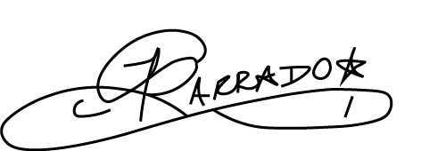

| **Gabriel Ernesto Parrado Durán**  Representante a la Cámara por El Meta  Pacto Histórico - PDA | |
| --- | --- |
| **ERICK ADRIÁN VELASCO BURBANO**  Representante a la Cámara por Nariño  Coalición Pacto Histórico | **ERMES EVELIO PETE VIVAS**  **Representante a la Cámara por el Cauca**  **Pacto Histórico – MAIS** |
|  | **ALIRIO URIBE MUÑOZ**  Representante a la Cámara |
| **EDUARD SARMIENTO HIDALGO** Representante a la Cámara por Cundinamarca PACTO HISTÓRICO | **GABRIEL BECERRA YAÑEZ**  Representante a la Cámara por Bogotá  Pacto Histórico - Unión Patriótica |
|  |  |
|  |  |
|  |  |
|  |  |
|  |  |
|  |  |